**理财产品管理系统**

**详细设计说明书**

不想编码就去理财队

修订历史

|  |  |  |  |
| --- | --- | --- | --- |
| 修订日期 | 修订内容 | 修订人 | 版本号 |
| 2019-6-17 | 完成概述、术语表、设计概述 | 刘杨栋 | 1.0 |
|  |  |  |  |
|  |  |  |  |

# 概述

## 系统简述

该理财产品管理系统实现了理财公司对于理财产品的全流程的管理操作，并且为用户提供了理财产品的展示窗口和评价渠道。产品管理系统主要围绕产品的产、供、销流程包括产品录入、产品导入、产品评估、产品审核、产品配置等产品生产环节；然后到产品上架、产品展示、产品下架的供应环节，实现了产品生命周期管理。

## 软件设计目标

为了满足多样化的财富管理需求，为了提供个客户个性化的理财产品，我们的理财管理系统有着如下的建设目标：

* 实现企业级理财产品管理中心
* 实现对产品集中统一管理，为各渠道提供标准化的产品数据
* 实现对产品生命周期管理
* 构建一套产品模型
* 提供产品考核和产品分析功能，便于产品的优化和目标客户定位
* 保障系统的可靠性、安全性和稳定性
* 为运营人员提供便利的查询与统计功能

## 参考资料

a) UML和模式应用（原书第3版）/（美）拉曼（Larman, C.）著；李洋等译.—北京：机械工业出版社，2006.5。

b) IT项目管理（原书第7版）/（美）施瓦尔贝（Schwalbe, K.）著；邢春晓等译.—北京：机械工业出版社，2015.8。

# 术语表

|  |  |
| --- | --- |
| 术语 | 解释 |
| 系统管理员 | 拥有系统反馈信息管理权限的用户 |
| 供应商渠道岗 | 拥有管理供应商基本信息权限的用户 |
| 产品录入岗 | 拥有录入产品和导入产品权限的用户 |
| 产品审核岗 | 拥有对预选库内的产品进行产品评估和入标准库审批、操作标准库和配置库内产品上架、对产品进行下架权限的用户 |
| 产品配置岗 | 拥有对标准库内的产品进行产品配置并进行入配置库审批权限的用户 |
| 投资者 | 拥有对产品进行评价的权限的用户 |
| 供应商资料管理 | 供应商管理岗将供应商资料录入到系统中 |
| 供应商认证 | 供应商管理岗将供应商资料进行认证 |
| 黑白名单 | 供应商管理岗将供应商进行黑白名单分类 |
| 产品录入 | 产品录入岗将产品信息录入到系统中 |
| 产品导入 | 产品录入岗从外部采集产品信息，将产品信息导入到系统中 |
| 产品评估 | 产品审核员从提交的产品评估中审核相关信息，对经过人工核查通过的产品予以会签通过，等待入库审批。 |
| 审核入库审批 | 产品审核员从“待审批”的产品中选择一件产品，对该产品进行审批，审批通过的产品进入产品标准库。 |
| 产品上架 | 产品审核员从产品标准库和产品配置库中选择一个或者多个产品，对产品进行上架。 |
| 产品配置 | 产品配置员从产品标准库中选择一个产品进行配置，然后递交到审批页面。 |
| 配置入库审批 | 产品配置岗对已经配置好的产品进行入库审批操作。 |
| 产品展示 | 投资者进入产品管理系统的产品中心浏览理财产品的详细内容。 |
| 产品评价 | 投资者对产品进行打分评价。 |

# 设计概述

## 系统结构设计

### 库:

### 框架:

前端：Vue

后端：ssm

### 模式:

使用了工厂模式（Factory Pattern）、数据访问对象模式（Data Access Object Pattern）等。

### 构件:

登入、登出模块

## 系统接口设计

### 提供给用户的接口

1. 系统管理员页面
2. 产品录入岗页面
3. 产品审核岗页面
4. 产品配置岗页面
5. 理财产品展示页面

### 系统内部的接口

|  |  |  |
| --- | --- | --- |
| **接口名称** | **接口描述** | **所属模块** |
| 获取产品信息 | 从标准库里获取已上架的产品信息列表 | 产品评价 |
| 获取评价 | 获取与产品有关的评价内容 | 产品评价 |
| 添加评价 | 添加用户的评价内容到数据库中 | 产品评价 |
| 删除评价 | 删除数据库中的评价 | 产品评价 |
| 购买产品 | 添加用户购买产品的信息到数据库中 | 产品评价 |
| 获取产品中心列表 | 获取产品中心产品列表 | 产品展示 |
| 获取产品商城列表 | 获取产品商城产品列表 | 产品展示 |
| 获取产品详细信息 | 获取单个理财产品详细介绍信息 | 产品展示 |
| 获取产品购买信息 | 获取单个理财产品的购买相关信息 | 产品展示 |
| 购买产品 | 投资者购买理财产品 | 产品展示 |
| 上传产品信息 | 输入产品信息的页面，将产品信息传输到产品录入岗 | 产品录入 |
| 导入产品信息 | 导入产品信息的页面，选择文件，将文件信息传输到产品录入岗 | 产品录入 |
| 获取用户列表 | 从数据库中获取所有用户的信息 | 系统管理员 |
| 获取单个用户 | 从数据库中获取所查询的单个用户的信息 | 系统管理员 |
| 新建用户 | 添加新的用户信息到数据库中 | 系统管理员 |
| 删除用户 | 从数据库中删除选中的用户 | 系统管理员 |
| 获取供应商名称 | 从数据库获取供应商的名称 | 供应商管理 |
| 获取供应商ID | 从数据库获取供应商的ID | 供应商管理 |
| 获取供应商的认证状态 | 从数据库获取供应商的认证状态 | 供应商管理 |
| 获取供应商的黑白名单 | 从数据库获取供应商的黑白名单状态 | 供应商管理 |
| 获取供应商档案 | 从数据库获取供应商的档案 | 供应商管理 |
| 更改供应商名称 | 更改数据库中的供应商名称 | 供应商管理 |
| 更改供应商ID | 更改数据库中的供应商ID | 供应商管理 |
| 拉黑供应商 | 向数据库申请将对应的供应商拉入黑名单状态 | 供应商管理 |
| 拉白供应商 | 向数据库申请将对应的供应商拉入白名单状态 | 供应商管理 |
| 认证供应商 | 向数据库申请将对应的供应商拉入已认证状态 | 供应商管理 |
| 查看待审核产品 | 从产品预选库中查看待审核产品 | 产品审核 |
| 审批通过 | 将审批通过的产品加入产品标准库 | 产品审核 |
| 获取产品配置库产品信息 | 获得产品配置库的产品信息 | 产品审核 |
| 上架产品 | 奖产品标准库或配置库的产品上架到产品上架库 | 产品审核 |
| 获取产品标准库信息 | 从产品标准库中获取产品信息 | 产品配置 |
| 获取配置信息 | 从配置表中获取配置信息 | 产品配置 |
| 产品配置入库审批 | 将已配置产品添加到待产品配置入库审批表 | 产品配置 |
| 获取待配置产品信息 | 从待产品配置入库审批表获取产品信息 | 产品配置 |
| 配置完成 | 将已审批通过产品添加到配置库 | 产品配置 |
| 获取用户信息 | 获取单个用户信息 | 通用模块 |
| 用户登录 | 用户在登录到系统中 | 通用模块 |
| 用户登出/ | 用户在系统中退出 | 通用模块 |

### 系统外部的接口

无

## 对象模型设计

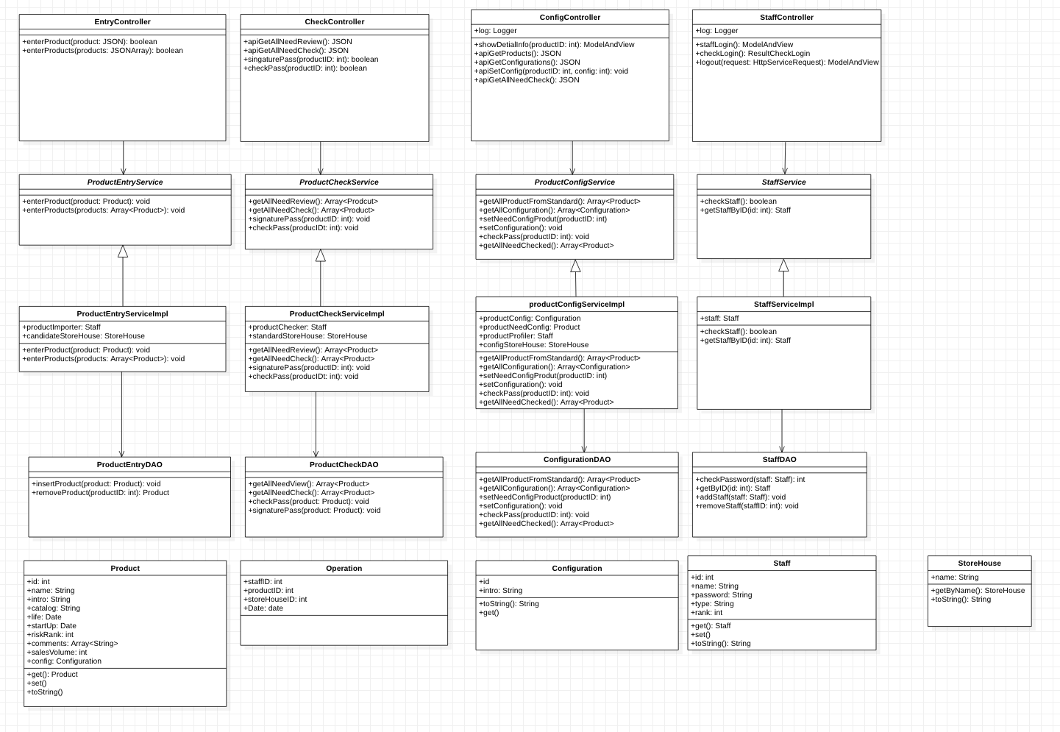

## 系统功能（用例）实现详细设计

重要用例的描述及其顺序图

## 系统非功能设计

为了实现非功能需求所做出的设计